Índice.

ANTECEDENTES 2
CONSIDERANDO 7
PRIMERO. De la competencia 7
SEGUNDO. De la oportunidad y procedencia. 8
TERCERO. De las causales del sobreseimiento. 9
A) Actuaciones de las partes. 9
B) Actualización del sobreseimiento. 13
CUARTO. De la Decisión. 14
R E S O L U T I V O S 15

Resolución del Pleno del Instituto de Transparencia, Acceso a la Información Pública y Protección de Datos Personales del Estado de México y Municipios, con domicilio en Metepec, Estado de México; de fecha quince (15) de septiembre de dos mil veintiuno.
VISTO el expediente electrónico formado con motivo del recurso de revisión 03133/INFOEM/AD/RR/2021 promovido por XXXXXXXXXXX en su calidad de RECURRENTE, en contra de la respuesta del Instituto de Seguridad Social del Estado de México y Municipios, en lo sucesivo el SUJETO OBLIGADO, se procede a dictar la presente resolución, con base en los siguientes:

ANTECEDENTES
- El día nueve (9) de abril de dos mil veintiuno, XXXXXXXXXXXX ante el SUJETO OBLIGADO vía Sistema de Acceso a la Información Mexiquense (SAIMEX), presentó la solicitud registrada bajo el número 00114/ISSEMYM/AD/2021 mediante la cual solicitó lo siguiente:
“Petición del Resumen clínico del C. XXXXXXXX con clae issemym XXXXXXX” (sic)
- Señaló como modalidad de entrega de la información: a través de CONSULTA DIRECTA.

- El quince (15) de abril de dos mil veintiuno el Sujeto Obligado solicitó una aclaración a la solicitud en los siguientes términos:

“Metepec, México a 15 de Abril de 2021
Nombre del solicitante: XXXXXXXXXXXXX
Folio de la solicitud: 00114/ISSEMYM/AD/2021
Con fundamento en el articulo 159 de la Ley de Transparencia y Acceso a la Información Pública del Estado de México y Municipios, se le requiere para que dentro del plazo de diez días hábiles
Como archivo adjunto, encontrará el acuerdo mediante el cual se solicita complemente y/o aclare su solicitud. Para cualquier duda o aclaración respecto al presente acuerdo, nos ponemos a sus órdenes en el teléfono (01722) 2261900 extensiones 1434072 y 1434073. MUY IMPORTANTE: Se hace de su conocimiento que, hasta nuevo aviso, por la contingencia sanitaria el horario para trámites en el Módulo de Transparencia es de 9: 00 a 15:00 horas.Es indispensable que al presentarse lo realice con cubrebocas y pluma o bolígrafo personal, como medidas de seguridad sanitaria.
, en caso de que no se desahogue el requerimiento señalado dentro el plazo citado se tendrá por no presentada la solicitud de información, quedando a salvo los derechos para volver a presentar la solicitud, lo anterior con fundamento el artículo 159 de la Ley invocada
ATENTAMENTE
MTRO EN CONTABILIDAD TOMAS VALLADARES MALDONADO” (sic)

114 AD ACLARACIÓN.PDF: El Sujeto Obligado requirió al particular que presente el documento mediante el cual acredite la titularidad de los datos requeridos, con una identificación vigente con fotografía, asimismo, especifique si requiere el resumen clínico o expediente y que precise la unidad médica, ya que este Instituto cuenta con 112 unidades médicas.

- El cuatro (4) de mayo de la misma anualidad, el Sujeto Obligado refirió que, a falta de la aclaración de la solicitud, se archiva como concluida.

- El día veintiséis (26) de mayo de dos mil veintiuno, el recurrente interpuso el recurso de revisión, señalando como:

Acto impugnado: “EL ISSEMYM NO ME ENTREGO LA INFORMACION SOLICITADA “(Sic)
Razones o Motivos de inconformidad: “Ingrese una solicitud en el SARCOEM, el día 9 de abril de 2021, para solicitar copias del expediente clínico de mi difunto esposo. Posteriormente la unidad de Transparencia me requirió complementara mi solicitud de acceso a datos, debido a que no anexe el documento mediante el cual mi esposo haya expresado su voluntad para que yo pudiera acceder a sus datos personales, es importante mencionar que no cuento con dicho documento. Sin embargo en el artículo 106 de la Ley de Acceso a Datos Personales del Estado de México se menciona que: “Tratándose de datos personales concernientes a personas fallecidas o de quienes haya sido declarada judicialmente su presunción de muerte, la persona que acredite tener un interés jurídico de conformidad con las leyes aplicables, podrá ejercer los derechos que le confiere el presente capítulo, siempre que el titular de los derechos hubiere expresado fehacientemente su voluntad en tal sentido, o que exista un mandato judicial para dicho efecto.”, así mismo, de acuerdo con el artículo 122 de la Ley antes citada, el cual menciona que “La interposición de un recurso de revisión de datos personales concernientes a personas fallecidas, podrá realizarla la persona que acredite tener un interés jurídico o legítimo”, por lo tanto, acredito tener un interés legítimo, tal y como se demuestra con los documentos que adjunte en la solicitud que realice, los cuales son: Identificaciones oficiales, Acta de defunción, acta de matrimonio y póliza de seguro. Por lo anterior, solicito al ISSEMYM, me otorgue en copia del expedientes clínicos de mi difunto esposo, lo anterior lo requiero para el cobro de un seguro del cual soy beneficiaria.” (Sic)

- POLIZA DE SEGURO E IDENTIFICACIONES.pdf:
- Acta de matrimonio
- Documento emitido por INBURSA para la asignación de beneficiarios de una póliza de seguro.
- Acta de defunción.
- Credencial de elector de ambos lados.
- Credencial de elector de ambos lados del finado.

- El uno (1) de junio de dos mil veintiuno, atento a lo dispuesto en los artículos 11, 127 y 131, de la Ley de Protección de Datos Personales en Posesión de Sujetos Obligados del Estado de México y Municipios, y el artículo 185, fracción II, de la Ley de Transparencia y Acceso a la Información Pública del Estado de México y Municipios de aplicación supletoria, se admitió el presente recurso de revisión a través del acuerdo de admisión respectivo.

- El tres (3) de junio de dos mil veintiuno se exhortó a las partes para que manifestaran su voluntad para conciliar.

- El cuatro (4) y dieciséis de junio de dos mil veintiuno, el Sujeto Obligado y el Recurrente, respectivamente, manifestaron su voluntad para conciliar.

- El dos (2) de junio de dos mil veintiuno se notificó el acuerdo para citar a conciliación, fijando el día 7 de junio de 2021 a las 12:30 horas, a través de la Plataforma Digital “ZOOM”.

- El ocho (8) de julio de dos mil veintiuno, se celebró la audiencia de conciliación recaída en el acuerdo denominado 3133-21- Acta de audiencia – sarcoem – Conciliación datos ISSEMYM.pdf, el cual será objeto de análisis en líneas subsecuentes.

- El Comisionado Ponente decretó el cierre de instrucción en fecha tres (3) de agosto de dos mil veintiuno, asimismo, se notificó el acuerdo mediante el cual se amplió el plazo para emitir resolución por un periodo de veinte días hábiles.

- En fecha veintitrés (23) de agosto del dos mil veintiuno, en la segunda sesión extraordinaria del Pleno del Instituto de Transparencia, Acceso a la Información Pública y Protección de Datos Personales del Estado de México y Municipios acordó el returno del recurso de revisión a la Comisionada María del Rosario Mejía Ayala para su resolución - - - - - - - - - - - - - - - - - - - - - - - - - - - - - - - - - - - - - - - - - - - - - - - - - - -

CONSIDERANDO

PRIMERO. De la competencia
- Este Instituto de Transparencia, Acceso a la Información Pública y Protección de Datos Personales del Estado de México y Municipios, es competente para conocer y resolver del presente recurso de conformidad con el artículo: 6, apartado A, fracción IV y 16 segundo párrafo de la Constitución Política de los Estados Unidos Mexicanos; 5, vigésimo noveno, trigésimo y trigésimo primero, fracciones I, II, III, IV y V Constitución Política del Estado Libre y Soberano de México; 1, 3 fracción I, 82, 97, 98, 119, 123, 124, 127, 128 y 133 Ley de Protección de Datos Personales en Posesión de Sujetos Obligados del Estado de México y Municipios; y 10, 7, 9 fracciones I y XXIV, y 11 del Reglamento Interior del Instituto de Transparencia, Acceso a la Información Pública y Protección de Datos Personales del Estado de México y Municipios.

- Aunado a lo anterior, este Órgano Garante estima pertinente realizar un pronunciamiento ya que consientes de la situación que se vive en la actualidad a fin de otorgarle a los ciudadanos herramientas ágiles y accesibles para el ejercicio de los derechos humanos que se tutelan, se considera que a pesar de las condiciones a las que nos enfrentamos, se cuentan con las herramientas técnicas y tecnológicas necesarias que eviten mermar el ejercicio de los derechos correspondientes, sin que ello implique el poner en riesgo el diverso derecho a la salud de todos los partícipes en los procesos que conllevan.

SEGUNDO. De la oportunidad y procedencia.
- El medio de impugnación fue presentado a través del SAIMEX, en el formato previamente aprobado para tal efecto y dentro del plazo legal de quince días hábiles otorgados; para el caso en particular es de señalar que el SUJETO OBLIGADO por la falta de atención al requerimiento de aclaración, tuvo por no presentada la solicitud el día cuatro (4) de mayo de dos mil veintiuno, lo cual se puede tomar como la fecha de respuesta, de tal forma que el plazo para interponer el recurso de revisión transcurrió del día seis (6) al veintiséis de mayo de dos mil veintiuno, en consecuencia, presentó su inconformidad el día veintiséis (26) de mayo de dos mil veintiuno, por lo que se encuentra dentro de los márgenes temporales previstos en el artículo señalados en el artículo 128 de la Ley de Protección de Datos Personales en Posesión de Sujetos Obligados del Estado de México y Municipios.

- Por otro lado, el escrito contiene las formalidades previstas por el artículo 130 de la Ley de la materia, por lo que es procedente que este Instituto de Transparencia, Acceso a la Información Pública y Protección de Datos Personales del Estado de México y Municipios, conozca y resuelva el presente recurso.

TERCERO. De las causales del sobreseimiento.

Actuaciones de las partes.

- Tal y como quedó señalado, el recurrente solicitó lo siguiente:

- Resumen clínico del C. XXXXXXXXXX

- El Sujeto Obligado solicitó que acreditara la titularidad de los datos personales y que especificara la unidad médica en la que se tiene la información.

- Mediante la interposición del Recurso de Revisión, el Recurrente manifestó que la información a la cual requiere acceder pertenece a su difunto esposo y no cuenta con documento que contenga la manifestación expresa para acceder a los datos personales; sin embargo, se cuenta con el interés legítimo por ser la esposa del finado, acreditando tal circunstancia con el acta de matrimonio, credenciales de elector, acta de defunción y póliza de seguro que la acredita como beneficiaria.

- Se exhortó a las partes para que manifestaran su voluntad para conciliar, y una vez, aceptada por ambas partes, se llevó a cabo la audiencia de conciliación, de la cual se desprende el siguiente el acuerdo que consta en el expediente electrónico del SARCOEM; sin embargo, a continuación se plasman sus puntos medulares:

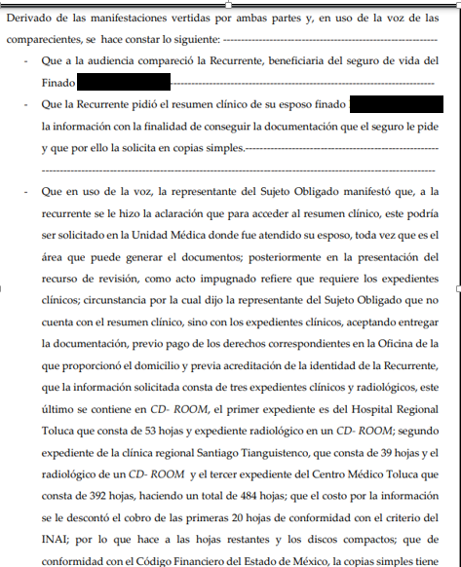
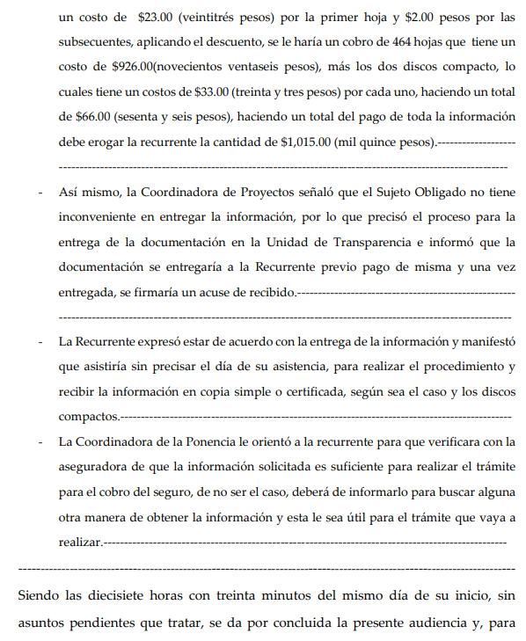

- De la audiencia de conciliación se acreditó que la persona que intenta acceder a los datos personales de la persona finada, cuenta con el interés legítimo para hacerlo, toda vez que acreditó ser la esposa del finado y, ser la beneficiaria del seguro de vida, con ambos elementos se puede determinar plenamente el interés legítimo para acceder a la información.

- Sin embargo, tal y como se observa en el contenido del acuerdo de conciliación, por el cúmulo de información de la que se integra el expediente clínico de la persona finada, se le informó al Recurrente lo siguiente:

- Por un total de 464 hojas y dos discos compactos, el recurrente debe realizar el pago por un total de $1,015.00 (mil quince pesos)

- Durante el desarrollo de la Audiencia de Conciliación, el recurrente manifestó, sin precisar la fecha, hora y día que asistiría a realizar el procedimiento de pago y posteriormente a recoger la información, por lo que, con dicha manifestación del Recurrente y la voluntad del Sujeto Obligado para entregar la información se tiene por atendido el derecho accionado, toda vez que las partes acordaron que la información sería proporcionada previó pago por la expedición de copias y los discos compactos.

Actualización del sobreseimiento.

- En conclusión, este Órgano Garante advierte que en el presente caso se actualiza la causal de sobreseimiento prevista en la fracción V del artículo 139, en correlación con el 132, fracciones V y VI de la Ley de Protección de Datos Personales en Posesión de los Sujetos Obligados del Estado de México y Municipios, que a la letra dice:

“Artículo 132. Admitido el recurso de revisión y sin perjuicio de lo dispuesto por la Ley General, el Instituto promoverá la conciliación entre las partes, de conformidad con el procedimiento siguiente:
…
V. De llegar a un acuerdo, éste se hará constar por escrito y tendrá efectos vinculantes.

El recurso de revisión quedará sin materia y el Instituto, deberán verificar el cumplimiento del acuerdo respectivo.

VI. El cumplimiento del acuerdo dará por concluido la sustanciación del recurso de revisión en caso contrario, el Instituto reanudará el procedimiento.
…
Artículo 139. El recurso de revisión sólo podrá ser sobreseído cuando:
V. Quede sin materia el recurso de revisión.” (Sic)

- Lo anterior, debido a que como se afirmó en líneas que anteceden, las partes mediante la celebración de la Audiencia de Conciliación llegaron a un Acuerdo a través del cual LA RECURRENTE aceptó que acudiría a las oficinas del Sujeto Obligado a realizar el pago correspondiente y posteriormente procedería recoger la información requerida.

- En tanto que, un acto impugnado queda sin materia, cuando ha sido satisfecha la pretensión de lo pedido o exigido por la parte recurrente, entonces al darse cumplimiento al acuerdo que han llegado las partes, el recurso de revisión queda sin materia, es decir, el motivo de conflicto entre las partes simple y llanamente no existe.

CUARTO. De la Decisión.

- En el presente asunto en particular, la recurrente pretende tener acceso al expediente clínico de su finado esposo. El Sujeto Obligado solicitó acreditara la titularidad de los datos personales, o bien, que proporcionara el documento mediante el cual se acredite el interés legítimo o jurídico para acceder a los datos personales.

- Mediante la interposición del recurso de revisión, la Recurrente anexó el acta de matrimonio, credenciales de elector y póliza de seguro donde aparece como beneficiaria de un seguro de vida de su finado esposo.

- Se exhortó a las partes a conciliar y, mediante la conciliación, la parte recurrente manifestó que asistiría a las oficinas del Sujeto Obligado a realizar el pago correspondiente por la expedición de copias simples o certificadas, para que, posteriormente, se le proporcionara la información constante en 464 hojas y dos discos compactos.

- Al haber conciliado ambas partes en la entrega de la información previo al pago de los derechos correspondientes es que el recurso de revisión quedo sin materia, actualizando así una causal de sobreseimiento contemplado en el artículo 139 fracción V en relación al artículo 132 fracción V de la Ley de Protección de Datos Personales en Posesión de Sujetos Obligados del Estado de México y Municipios.

- Por lo anteriormente expuesto y fundado, este ÓRGANO GARANTE emite los siguientes:

R E S O L U T I V O S

PRIMERO. Se SOBRESEE el recurso de revisión número 03133/INFOEM/AD/RR/2021 porque al darse cumplimiento al acuerdo de conciliación y atenderse lo solicitado, el recurso de revisión quedó sin materia en términos del Considerando TERCERO de la presente resolución.
SEGUNDO. Remítase al Titular de la Unidad de Transparencia del SUJETO OBLIGADO vía Sistema de Acceso a Información Mexiquense, SAIMEX, la presente resolución.
TERCERO. Notifíquese a XXXXXXXXXXX la presente resolución y su informe justificado.

CUARTO. Se hace de conocimiento a XXXXXXXXXXXXX que, de conformidad con lo establecido en el artículo 142 de la Ley de Protección de Datos Personales en Posesión de Sujetos Obligados del Estado de México y Municipios, en caso de que considere que la resolución le cause algún perjuicio podrá impugnarla vía Juicio de Amparo en los términos de las leyes aplicables.

ASÍ LO RESUELVE, POR UNANIMIDAD DE VOTOS, EL PLENO DEL INSTITUTO DE TRANSPARENCIA, ACCESO A LA INFORMACIÓN PÚBLICA Y PROTECCIÓN DE DATOS PERSONALES DEL ESTADO DE MÉXICO Y MUNICIPIOS, CONFORMADO POR LOS COMISIONADOS JOSÉ MARTÍNEZ VILCHIS; MARÍA DEL ROSARIO MEJÍA AYALA; SHARON CRISTINA MORALES MARTÍNEZ; LUIS GUSTAVO PARRA NORIEGA; Y GUADALUPE RAMÍREZ PEÑA EN LA TRIGÉSIMA SEGUNDA SESIÓN ORDINARIA CELEBRADA EL QUINCE DE SEPTIEMBRE DE DOS MIL VEINTIUNO, ANTE EL SECRETARIO TÉCNICO DEL PLENO ALEXIS TAPIA RAMÍREZ

